**РОССИЙСКИЙ УНИВЕРСИТЕТ ДРУЖБЫ НАРОДОВ**

**Факультет физико-математических и естественных наук**

**Кафедра прикладной информатики и теории вероятностей**

**ОТЧЕТ**

**по лабораторной работе № 1.**

*дисциплина: Архитектура компьютера*

Студент: Осипов Никита

Группа: НКАбд-04-24

**МОСКВА**

2024 г.

Содержание

1. Цель работы 3

2. Теоретическое введение 4

2.1. Введение в GNU Linux 4

2.2. Введение в командную строку GNU Linux 4

2.3. Файловая структура GNU Linux: каталоги и файлы 6

2.4. Базовые команды bash 8

2.5. Полезные комбинации клавиш 8

3. Порядок выполнения работы 10

3.1. Техническое обеспечение 10

3.2. Перемещение по файловой системе 10

3.3 Создание пустых каталогов и файлов 15

3.4 Перемещение и удаление файлов или каталогов 17

3.5 Команда cat: вывод содержимого файлов 20

4. Задание для самостоятельной работы 21

5. Содержание отчёта 25

6. Вопросы для самопроверки 26

7. Заключение 28

Список литературы 29

# 1. Цель работы

Приобретение практических навыков работы с операционной системой на уровне командной строки (организация файловой системы, навигация по файловой системе, создание и удаление файлов и директорий).

# 2. Теоретическое введение

## 2.1. Введение в GNU Linux

Операционная система (ОС)—это комплекс взаимосвязанных программ, предназначенных для управления ресурсами компьютера и организации взаимодействия с пользователем. Сегодня наиболее известными операционными системами являются ОС семейства Microsoft Windows и UNIX-подобные системы.

GNU Linux — семейство переносимых, многозадачных и многопользовательских операционных систем, на базе ядра Linux, включающих тот или иной набор утилит и программ проекта GNU, и, возможно, другие компоненты. Как и ядро Linux, системы на его основе, как правило, создаются и распространяются в соответствии с моделью разработки свободного и открытого программного обеспечения (Open-Source Software). Linux-системы распространяются в основном бесплатно в виде различных дистрибутивов.

Дистрибутив GNU Linux — общее определение ОС, использующих ядро Linux и набор библиотек и утилит, выпускаемых в рамках проекта GNU, а также графическую оконную подсистему X Window System. Дистрибутив готов для конечной установки на пользовательское оборудование. Кроме ядра и, собственно, операционной системы дистрибутивы обычно содержат широкий набор приложений, таких как редакторы документов и таблиц, мультимедийные проигрыватели, системы для работы с базами данных и т.д. Существуют дистрибутивы, разрабатываемые как при коммерческой поддержке (Red Hat / Fedora, SLED / OpenSUSE, Ubuntu), так и исключительно усилиями добровольцев (Debian, Slackware, Gentoo, ArchLinux).

## 2.2. Введение в командную строку GNU Linux

Работу ОС GNU Linux можно представить в виде функционирования множества взаимосвязанных процессов. При загрузке системы сначала запускается ядро, которое, в свою очередь, запускает оболочку ОС (от англ. shell «оболочка»). Взаимодействие пользователя с системой Linux (работа с данными и управление работающими в системе процессами) происходит в интерактивном режиме посредством командного языка. Оболочка операционной системы (или командная оболочка, интерпретатор команд) — интерпретирует (т.е. переводит на машинный язык) вводимые пользователем команды, запускает соответствующие программы (процессы), формирует и выводит ответные сообщения. Кроме того, на языке командной оболочки можно писать небольшие программы для выполнения ряда последовательных операций с файлами и содержащимися в них данными — сценарии (скрипты).

Из командных оболочек GNU Linux наиболее популярны bash, csh, ksh, zsh. Команда echo $SHELL позволяет проверить, какая оболочка используется. В качестве предустановленной командной оболочки GNU Linux используется одна из наиболее распространённых разновидностей командной оболочки — bash (Bourne again shell).

В GNU Linux доступ пользователя к командной оболочке обеспечивается через терминал (или консоль). Запуск терминала можно осуществить через главное меню Приложения

Стандартные Терминал (или Консоль) или нажав Ctrl + Alt + t .

Интерфейс командной оболочки очень прост. Обычно он состоит из приглашения командной строки (строки, оканчивающейся символом $), по которому пользователь вводит команды: iivanova@dk4n31:~$

Это приглашение командной оболочки, которое несёт в себе информацию об имени пользователя iivanova, имени компьютера dk4n31 и текущем каталоге, в котором находится пользователь, в данном случае это домашний каталог пользователя, обозначенный как ~.

Команды могут быть использованы с ключами (или опциями) — указаниями, модифицирующими поведение команды. Ключи обычно начинаются с символа (-) или (--) и часто состоят из одной буквы. Кроме ключей после команды могут быть использованы аргументы (параметры)—названия объектов, для которых нужно выполнить команду (например, имена файлов и каталогов). Например, для подробного просмотра содержимого каталога documents может быть использована команда ls с ключом -l: iivanova@dk4n31:~$ ls -l documents.

В данном случае ls – это имя команды, l–ключ, documents – аргумент. Команды, ключи и аргументы должны быть отделены друг от друга пробелом.

Ввод команды завершается нажатием клавиши Enter , после чего команда передаётся оболочке на исполнение. Результатом выполнения команды могут являться сообщения о ходе выполнения команды или об ошибках. Появление приглашения командной строки говорит о том, что выполнение команды завершено.

Иногда в GNU Linux имена программ и команд слишком длинные, однако bash может завершать имена при их вводе в терминале. Нажав клавишу Tab , можно завершить имя команды, программы или каталога. Например, предположим, что нужно использовать программу mcedit. Для этого наберите в командной строке mc, затем нажмите один раз клавишу Tab . Если ничего не происходит, то это означает, что существует несколько возможных вариантов завершения команды.Нажав клавишу Tab ещё раз,можно получить список имён, начинающихся с mc:

iivanova@dk4n31:~$ mc

mc mcd mcedit mclasserase mcookie mcview

mcat mcdiff mcheck

iivanova@dk4n31:~$ mc mcomp mcopy

Более подробно о работе в операционной системе Linux см., например, в [13; 16].

## 2.3. Файловая структура GNU Linux: каталоги и файлы

Файловая система определяет способ организации, хранения и именования данных на носителях информации в компьютерах и представляет собой иерархическую структуру в виде вложенных друг в друга каталогов (директорий), содержащих все файлы. В ОС Linux каталог, который является “вершиной” файловой системы, называется корневым каталогом, обозначается символом / и содержит все остальные каталоги и файлы.

В большинстве Linux-систем поддерживается стандарт иерархии файловой системы (Filesystem Hierarchy Standard, FHS), унифицирующий местонахождение файлов и каталогов. Это означает, что в корневом каталоге находятся только подкаталоги со стандартными именами и типами данных, которые могут попасть в тот или иной каталог. Так, в любой Linux-системе всегда есть каталоги /etc, /home, /usr, /bin и т.п. В табл.1.1 приведено краткое описание нескольких каталогов.

Таблица 1.1 - Описание некоторых каталогов файловой системы GNU Linux

|  |  |
| --- | --- |
| Каталог | Описание |
| / | Корневая директория, содержащая всю файловую |
| /bin | Основные системные утилиты, необходимые как в однопользовательском режиме, так и при обычной работе всем пользователям (например: cat, ls, cp) |
| /etc | Общесистемные конфигурационные файлы и файлы конфигурации установленных программ |
| /home | Содержит домашние директории пользователей, которые, в свою очередь, содержат персональные настройки и данные пользователя |
| /media | Точки монтирования для сменных носителей, таких как CD-ROM,  DVD-ROM, flash |
| /root | Домашняя директория пользователя root |
| /tmp | Временные файлы |
| /usr | Вторичная иерархия для данных пользователя; содержит большинство пользовательских приложений и утилит, используемых в многопользовательском режиме; может быть смонтирована по сети только для чтения и быть общей для нескольких машин |

Обратиться к файлу, расположенному в каком-то каталоге, можно указав путь к нему. Существует несколько видов путей к файлу:

* полный или абсолютный путь — начинается от корня (/), образуется перечислением всех каталогов, разделённых прямым слешем (/), и завершается именем файла (например, полный путь к файлу addition.txt из каталога user в каталоге home, находящемся в корневом каталоге, будет иметь вид: /home/user/documents/addition.txt;
* относительный путь — так же как и полный путь, строится перечислением через (/) всех каталогов, но начинается от текущего каталога (каталога, в котором “находится” пользователь), т.е. пользователь, находясь в каталоге user, может обратиться к файлу addition.txt, указав относительный путь documents/addition.txt.

Таким образом, в Linux если имя объекта начинается с /, то системой это интерпретируется как полный путь, в любом другом случае — как относительный.

В Linux любой пользователь имеет домашний каталог, который, как правило, имеет имя пользователя. В домашних каталогах хранятся документы и настройки пользователя. Для обозначения домашнего каталога используется знак тильды (~). При переходе из домашнего каталога знак тильды будет заменён на имя нового текущего каталога.

## 2.4. Базовые команды bash

В операционной системе GNU Linux взаимодействие пользователя с системой обычно осуществляется с помощью командной строки посредством построчного ввода команд. Общий формат команд можно представить следующим образом:

<имя_команды> <разделитель> <аргументы>

Первые задачи, которые приходится решать в любой системе это — работа с данными (обычно хранящимися в файлах) и управление работающими в системе программами (процессами). Для получения достаточно подробной информации по каждой из команд используйте команду man, например: user@dk4n31:~$ man ls.

В таблице 1.2 приведены основные команды взаимодействия пользователя с файловой системой в GNU Linux посредством командной строки.

Таблица 1.2 - Основные команды взаимодействия пользователя с файловой системой

|  |  |  |
| --- | --- | --- |
| Команда | Расшифровка | Описание |
| pwd | Print Working Directory | определение текущего каталога |
| cd | Change Directory | смена каталога |
| ls | LiSt | вывод списка файлов |
| mkdir | MaKe DIRectory | создание пустых каталогов |
| touch |  | создание пустых файлов |
| rm | ReMove | удаление файлов или каталогов |
| mv | MoVe | перемещение файлов и каталогов |
| cp | CoPy | копирование файлов и каталогов |
| cat |  | вывод содержимого файлов |

Более подробно о работе в bash см. в [2; 5; 6; 8].

## 2.5. Полезные комбинации клавиш

Для удобства и экономии времени при работе в терминале существует большое количество сокращённых клавиатурных команд.

Клавиши ↑ и ↓ позволяют увидеть историю предыдущих команд в bash. Количество хранимых строк определено в переменной окружения HISTSIZE.

Клавиши ← и → перемещают курсор влево и вправо в текущей строке, позволяя редактировать команды.

Сочетания клавиш Ctrl + a и Ctrl + e перемещают курсор в начало и в конец текущей строки. Клавиши Ctrl + k удаляет всё от текущей позиции курсора до конца строки, а Ctrl + w или Alt + Backspace удаляют слово перед курсором.

Сочетание клавиш Ctrl + d в пустой строке служит для завершения текущего сеанса. Для завершения выполняющейся в данный момент команды можно использовать Ctrl + c . Также данное сочетание отменит редактирование командной строки и вернёт приглашение командной строки. Ctrl + l очищает экран.

# 3. Порядок выполнения работы

## 3.1. Техническое обеспечение

Лабораторная работа подразумевает работу с операционной системой ОС Linux на уровне командной строки. Выполнение работы возможно как в дисплейном классе факультета физико-математических и естественных наук РУДН, так и дома. Описание выполнения работы приведено для дисплейного класса со следующими характеристиками техники:

– Intel Core i3-550 3.2 GHz, 4 GB оперативной памяти, 8 GB свободного места на жёстком диске;

– ОС Linux Gentoo (http://www.gentoo.ru/).

## 3.2. Перемещение по файловой системе

Откройте терминал. По умолчанию терминал открывается в домашнем каталоге пользователя, который обозначается символом ~. user@dk4n31:~$

Убедитесь, что Вы находитесь в домашнем каталоге. Если это не так, перейдите в него. Это можно сделать с помощью команды cd без аргументов.

user@dk4n31:/tmp$ cd user@dk4n31:~$

С помощью команды pwd узнайте полный путь к Вашему домашнему каталогу. user@dk4n31:~$ pwd (рисунок 3.1).

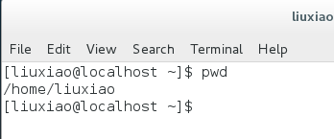

Рисунок 3.1 - Полный путь к домашнему каталогу

Команда cd позволяет сменить текущий каталог на другой, указав путь к нему в качестве параметра. Формат команды: cd [путь_к_каталогу]

Команда cd работает как с абсолютными, так и с относительными путями.

Перейдите в подкаталог Документы Вашего домашнего каталога указав относительный путь

user@dk4n31:~$ cd Документы user@dk4n31:~/Документы$ (рисунок 3.2).

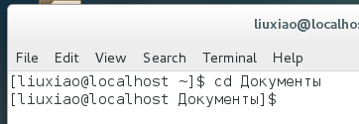

Рисунок 3.2 - Переход к папке Документы

Перейдите в каталог local – подкаталог usr корневого каталога указав абсолютный путь к нему (/usr/local):

user@dk4n31:~$ cd /usr/local user@dk4n31:~/usr/local$ (рисунок 3.3).



Рисунок 3.3 – Переход в папку local по абсолютному пути

Обратите внимание абсолютный путь всегданачинается от корневого каталога (т.е. с символа /).

Можно использовать комбинацию ‘cd -’для возвращения в последний посещённый пользователем каталог. А ‘cd ..’ используется для перехода на один каталог выше по иерархии.

Введите последовательно эти команды. В каком каталоге Вы находитесь?

После последовательно введенных команд мы оказываемся в каталоге home (рисунок 3.4).

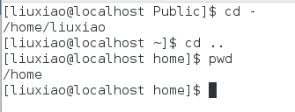

Рисунок 3.4 – Последовательное использование команда cd – и cd ..

Команда ls выдаёт список файлов указанного каталога и имеет следующий синтаксис: ls [опции] [каталог] [каталог...]

Для просмотра списка файлов текущего каталога может быть использована команда ls без аргументов.

Перейдите в домашний каталог user@dk4n31:~$ cd ~

Выведите список файлов Вашего домашнего каталога. user@dk4n31:~$ ls (рисунок 3.5).

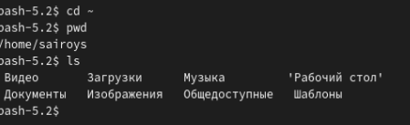

Рисунок 3.5 – Вывод файлов домашнего каталога

Откройте домашний каталог с помощью файлового менеджера графического окружения (рисунок 3.6).

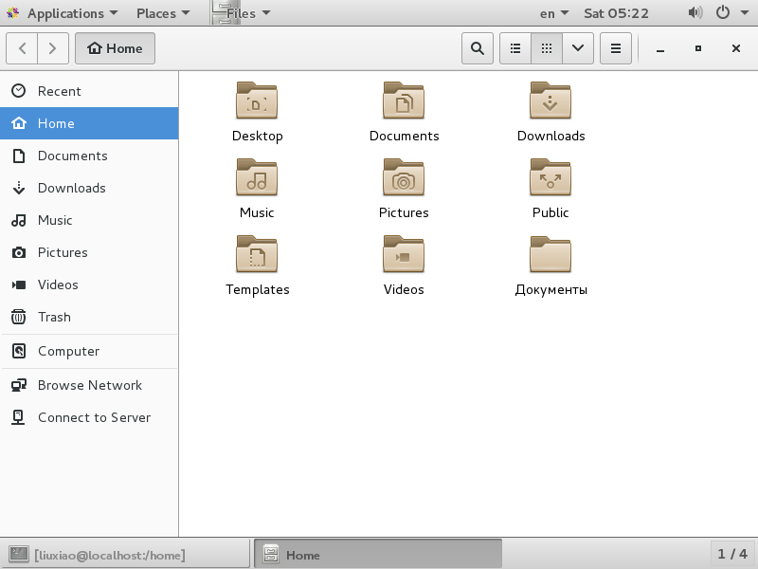

Рисунок 3.6 – Домашний каталог

Убедитесь в том, что список файлов, полученных с помощью команды ls совпадает с файлами, отображающимися в графическом файловом менеджере.

Также как и команда cd, команда ls работает как с абсолютными, так и с относительными путями.

Выведите список файлов подкаталога Документы Вашего домашнего каталога указав относительный путь

user@dk4n31:~$ ls Документы (рисунок 3.7).



Рисунок 3.7 – Файлы каталога Документы

Выведите список файлов каталога /usr/local указав абсолютный путь к нему: user@dk4n31:~$ ls /usr/local (рисунок 3.8).

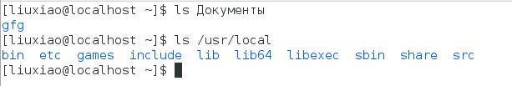

Рисунок 3.8 – Файлы каталога local через абсолютный путь

Для данной команды существует довольно много опций (ключей), ниже дано описание некоторых из них.

Таблица 3.1 - Опции команды ls

|  |  |
| --- | --- |
| Ключ | Описание |
| -a | вывод списка всех файлов, включая скрытые файлы (в Linux названия скрытых файлов начинаются с точки) |
| -R | рекурсивный вывод списка файлов и подкаталогов |
| -h | вывод для каждого файла его размера |
| -l | вывод дополнительной информации о файлах (права доступа, владельцы и группы, размеры файлов и время последнего доступа) |
| Ключ | Описание |
| -i | вывод уникального номера файла (inode) в файловой системе перед каждым файлом |
| -d | обработка каталогов, указанных в командной строке,так, как если бы они были обычными файлами, вместо вывода списка их файлов |

Примеры:

* команда ls -R рекурсивно выводит список содержимого текущего каталога;
* команда ls -is images/ .. выводит список файлов каталога images и родительского по отношению к текущему каталога, при этом для каждого файла указан номер inode и его размер в килобайтах;
* команда ls -l images/*.png выводит список всех файлов в каталоге images, чьи имена заканчиваются на .png, включая скрытый файл .png, если таковой существует.

Включите в отчет примеры использования команды ls с разными ключами. (рисунок 3.9).

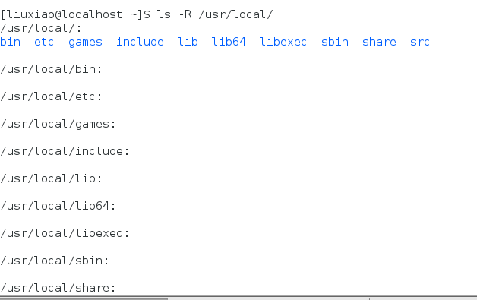

Рисунок 3.9 – Использование команды ls с ключом -R

## 3.3 Создание пустых каталогов и файлов

Для создания каталогов используется команда mkdir . Её синтаксис имеет вид: mkdir [опции] <каталог> [каталог...]

Создайте в домашнем каталоге подкаталог с именем parentdir

user@dk4n31:~$ cd user@dk4n31:~$ mkdir parentdir

С помощью команды ls проверьте, что каталог создан (рисунок 3.10).

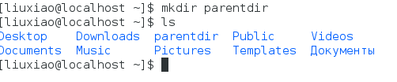

Рисунок 3.10 – Создание каталога parentdir

Создайте подкаталог в существующем каталоге: user@dk4n31:~$ mkdir parentdir/dirls (рисунок 3.11).

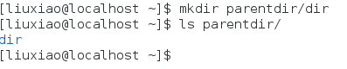

Рисунок 3.11 – Создание подкаталога через каталог

При задании нескольких аргументов создаётся несколько каталогов:

user@dk4n31:~$ cd parentdir user@dk4n31:~$ mkdir dir1 dir2 dir3 (рисунок 3.12).

ls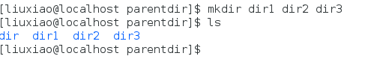

Рисунок 3.12 – Создание нескольких каталогов

Если требуется создать подкаталог в каталоге, отличном от текущего, то путь к нему требуется указать в явном виде: user@dk4n31:~$ mkdir ~/newdir

Эта команда должна создать каталог newdir в домашнем каталоге (~). Проверьте это с помощью команды user@dk4n31:~$ ls ~ (рисунок 3.13).

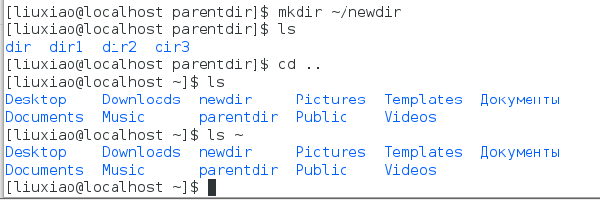

Рисунок 3.13 – Создание каталога в домашнем каталоге

Опция – parents (краткая форма -p) позволяет создавать иерархическую цепочку подкаталогов, создавая все промежуточные каталоги. Создайте следующую последовательность вложенных каталогов newdir/dir1/dir2 в домашнем каталоге user@dk4n31:~$ mkdir -p ~/newdir/dir1/dir2

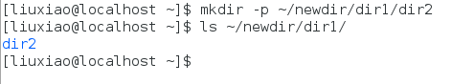

Рисунок 3.14 – Создание цепочки каталогов

Для создания файлов может быть использована команда touch, которая имеет следующий синтаксис: touch [опции] файл [файл...]

Создайте файл test.txt в каталоге ~/newdir/dir1/dir2 user@dk4n31:~$ touch ~/newdir/dir1/dir2/test.txt

Проверьте наличие файла с помощью команды user@dk4n31:~$ ls ~/newdir/dir1/dir2 (рисунок 3.15).

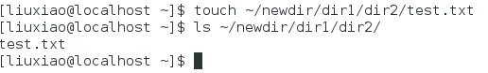

Рисунок 3.15 – Создание файла через цепочку каталогов

## 3.4 Перемещение и удаление файлов или каталогов

Команда rm удаляет файлы и (или) каталоги и имеет следующий синтаксис: rm [опции] <файл|каталог> [файл|каталог...]

Опции команды rm:

* r или -R: рекурсивное удаление (это обязательная опция для удаления любого каталога, пустого или содержащего файлы и (или) подкаталоги);
* i: запрос подтверждения перед удалением;
* v: вывод подробной информации при выполнении команды;
* f: принудительное удаление файлов или каталогов.

Для удаления пустых каталогов можно воспользоваться командой rmdir.

Запросив подтверждение на удаление каждого файла в текущем каталоге, удалите в подкаталоге /newdir/dir1/dir2/ все файлы с именами, заканчивающимися на .txt: user@dk4n31:~$ rm -i ~/newdir/dir1/dir2/*.txt (рисунок 3.16).



Рисунок 3.16 – Удаление всех файлов с расширением .txt

Рекурсивно удалите из текущего каталога без запроса подтверждения на удаление каталог newdir, а также файлы, чьи имена начинаются с dir в каталоге parentdir: user@dk4n31:~$ rm -R ~/newdir ~/parentdir/dir* (рисунок 3.17).



Рисунок 3.17 – Удаление пустых каталогов

Команда rm удаляет файлы безвозвратно, и не существует способа для их восстановления. Команда mv служит для перемещения файлов и каталогов и имеет следующий синтаксис: mv [опции] <файл|каталог> [файл|каталог...] <назначение>

Некоторые опции:

* f: принудительное выполнение операции (предупреждение не будет выводиться даже при перезаписи существующего файла);
* i: запрашивается подтверждение перед перезаписью существующего файла;
* v: подробный режим, который сообщает обо всех изменениях и действиях при выполнении команды.

Команда cp копирует файлы и каталоги и имеет следующий синтаксис: cp [опции] <файл|каталог> [файл|каталог ...] <назначение>

Некоторые опции команды cp:

* R: рекурсивное копирование; является обязательной опцией для копирования каталогов;
* i: запрос подтверждения перед перезаписью любых файлов;
* f: заменяет любые существующие файлы без запроса подтверждения;
* v: подробный режим, сообщает обо всех изменениях и действиях.

Для демонстрации работы команд cp и mv приведём следующие примеры. Создайте следующие файлы и каталоги в домашнем каталоге:

user@dk4n31:~$ cd user@dk4n31:~$ mkdir -p parentdir1/dir1 parentdir2/dir2 parentdir3 user@dk4n31:~$ touch parentdir1/dir1/test1.txt parentdir2/dir2/test2.txt (рисунок 3.18).

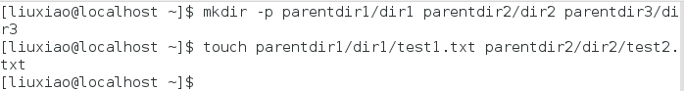

Рисунок 3.18 – Создание каталогов и файлов в этих каталогах

Используя команды cp и mv файл test1.txt скопируйте, а test2.txt переместите в каталог parentdir3:

user@dk4n31:~$ mv parentdir1/dir1/test1.txt parentdir3 user@dk4n31:~$ cp parentdir2/dir2/test2.txt parentdir3

С помощью команды ls проверьте корректность выполненных команд

user@dk4n31:~$ ls parentdir3 test1.txt test2.txt user@dk4n31:~$ ls parentdir1/dir1 user@dk4n31:~$ ls parentdir2/dir2 test2.txt (рисунок 3.19).

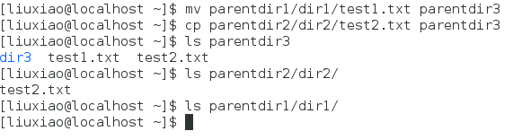

Рисунок 3.19 – Перемещение и копирование файлов

Также команда mv может быть использована для переименования файлов и каталогов, а команда cp позволяет сделать копию файла с новым именем

Переименуйте файл test1.txt из каталога parentdir3 в newtest.txt, запрашивая подтверждение перед перезаписью: да

user@dk4n31:~$ ls parentdir3 test1.txt test2.txt user@dk4n31:~$ cp parentdir3/test2.txt parentdir3/subtest2.txt user@dk4n31:~$ mv -i parentdir3/test1.txt parentdir3/newtest.txt user@dk4n31:~$ ls parentdir3 newtest.txt subtest2.txt test2.txt (рисунок 3.20).

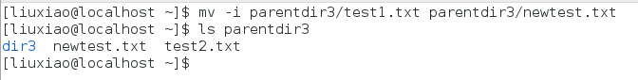

Рисунок 3.20 – Переименование файла

Переименуйте каталог dir1 в каталоге parentdir1 в newdir:

user@dk4n31:~$ cd parentdir1 user@dk4n31:~/parentdir1$ ls dir1 user@dk4n31:~/parentdir1$ mv dir1 newdir user@dk4n31:~/parentdir1$ ls newdir (рисунок 3.21).

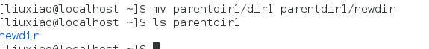

Рисунок 3.21 – Переименование каталога

## 3.5 Команда cat: вывод содержимого файлов

Команда cat объединяет файлы и выводит их на стандартный вывод (обычно это экран):

user@dk4n31:~$ cat /etc/hosts (рисунок 3.22).

#

# /etc/hosts: static lookup table for host names

#

#<ip-address> <hostname.domain.org> <hostname>

127.0.0.1 localhost.localdomain localhost

# End of file.

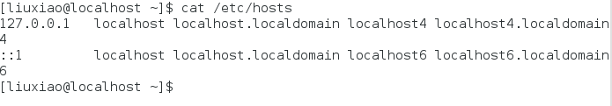

Рисунок 3.22 – Выполнение команды cat

# 4. Задание для самостоятельной работы

1. Воспользовавшись командой pwd, узнайте полный путь к своей домашней директории.



Рисунок 4.1 – Полный путь к домашнему каталогу

1. Введите следующую последовательность команд (рисунок 4.2).

cd

mkdir tmp

cd tmp

pwd

cd /tmp

pwd.

Объясните, почему вывод команды pwd при переходе в каталог tmp дает разный результат.

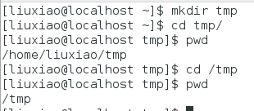

Рисунок 4.2 – Результат выполнения последовательности команд

При добавлении / в команду cd при переходе на 1 каталог используется как абсолютный переход к каталогу. После выполнения команды cd / путь терминала начинается с папки назначения.

1. Пользуясь командами cd и ls, посмотрите содержимое корневого каталога, домашнего каталога, каталогов /etc и /usr/local.

Для начала проверим корневой каталог, он проверяется командой ls / (рисунок 4.3).



Рисунок 4.3 – Файлы корневого каталога

Затем проверим домашний каталог командой ls ~/ (рисунок 4.4).

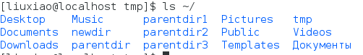

Рисунок 4.4 – Файлы домашнего каталога

Затем проверим введенные в задании каталоги (рисунки 4.5-4.6).

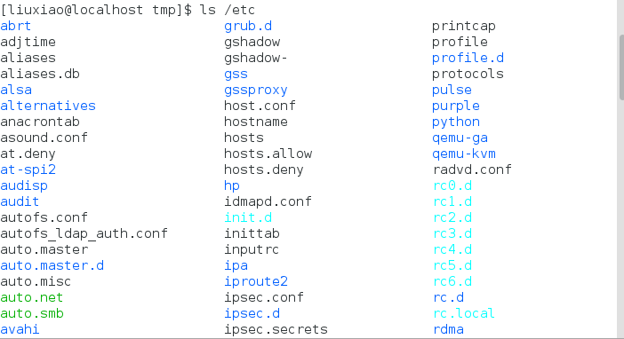

Рисунок 4.5 – Файлы каталога etc

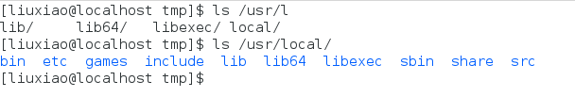

Рисунок 4.6 – Файлы каталога usr/local

1. Пользуясь изученными консольными командами, в своём домашнем каталоге создайте каталог temp и каталог labs с подкатологами lab1, lab2 и lab3 одной командой. В каталоге temp создайте файлы text1.txt, text2.txt, text3.txt. Пользуясь командой ls, убедитесь, что все действия выполнены успешно (каталоги и файлы созданы).

Создадим цепочку каталогов командой mkdir с параметром -p (рисунок 4.7).

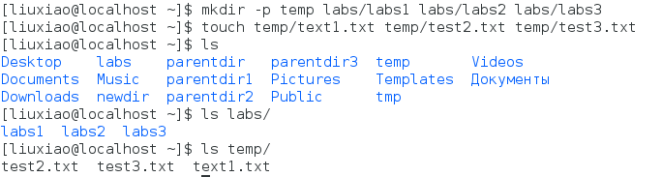

Рисунок 4.7 – Создание каталогов и файлов

C помощью любого текстового редактора (например, редактора mcedit) запишите в файл text1.txt свое имя, в файл text2.txt фамилию, в файл text3.txt учебную группу. Выведите на экран содержимое файлов, используя команду cat (рисунок 4.8).

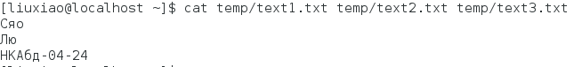

Рисунок 4.8 – Вывод содержимого текстовых файлов

1. Скопируйте все файлы, чьи имена заканчиваются на .txt, из каталога ~/temp в каталог labs. После этого переименуйте файлы каталога labs и переместите их: text1.txt переименуйте в firstname.txt и переместите в подкаталог lab1, text2.txt в lastname.txt в подкаталог lab2, text3.txt в id-group.txt в подкаталог l ab3. Пользуясь командами ls и cat, убедитесь, что все действия выполнены верно (рисунок 4.9).

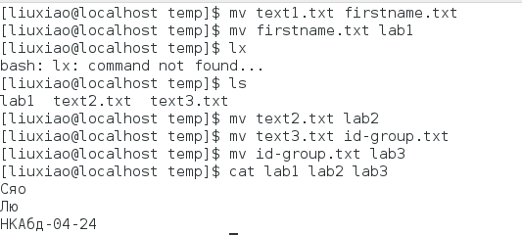

Рисунок 4.9 – Переименование и перемещение текстовых файлов

1. Удалите все созданные в ходе выполнения лабораторной работы файлы и каталоги.

В ходе работы все папки создавались в домашнем каталоге, проверим все папки командой ls, и созданные удалим с помощью rm -R (рисунок 4.10).

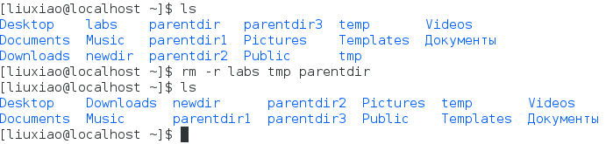

Рисунок 4.10 – Удаление всех созданных ранее каталогов

# 5. Содержание отчёта

Отчёт должен включать:

• Титульный лист с указанием номера лабораторной работы и ФИО студента.

• Формулировка цели работы.

• Описание результатов выполнения лабораторной работы:

– описание выполняемого задания;

– скриншоты (снимки экрана), фиксирующие выполнение заданий лабораторной работы;

– комментарии и выводы по результатам выполнения заданий.

• Описание результатов выполнения заданий для самостоятельной работы:

– описание выполняемого задания;

– скриншоты (снимки экрана), фиксирующие выполнение заданий; – комментарии и выводы по результатам выполнения заданий.

• Выводы, согласованные с целью работы.

Отчёт по выполнению лабораторной работы оформляется в любом текстовом процессоре (OpenOffice, Libreoffice и др.) с последующей конвертацией в формат pdf.

# 6. Вопросы для самопроверки

1. Дайте определение командной строки. Приведите примеры.

Командная строка — это текстовый интерфейс пользователя для взаимодействия с операционной системой компьютера и/или другим программным обеспечением с помощью команд, вводимых с клавиатуры. Терминал в linux, командная строка windows.

1. Как получить информацию об интересующей вас команде?

Ввести команду с параметром –help.

1. Чем относительный путь к файлу отличается от абсолютного?

Относительный путь – путь от текущего каталога. Абсолютный путь – путь от корневого каталога.

1. Как определить абсолютный путь к текущей директории?

С помощью команды pwd.

1. При помощи каких команд можно удалить файл и каталог? Можно ли это сделать одной и той же командой?

Удалить файл и каталог можно командой rm с параметром -R. Удалять каталоги можно командой rmdir, удалять файлы можно командой rm.

1. Как можно запустить нескольких команд в одной строке? Приведите примеры.

С помощью логический операторов && (И), || (ИЛИ), или точки с запятой. При логическом И, команды выполняются последовательно если предыдущая выполнена успешно. При логическом ИЛИ, команды выполняются последовательно если предыдущая команда не выполнилась. При точке с запятой команды выполняются последовательно, независимо от результата предыдущей.

Примером приведу создание и удаление папки (рисунок 6.1).



Рисунок 6.1 – Одновременное создание и удаление папки lotus одной командой

1. Какая информация выводится на экран о файлах и каталогах, если используется опция

-l в команде ls?

Выводится дополнительная информация о файлах (права доступа, владельцы и группы, размеры файлов и время последнего доступа).

1. Каким образом отобразить информацию о скрытых файлах? Приведите примеры.

С помощью команды ls -a (рисунок 6.2).

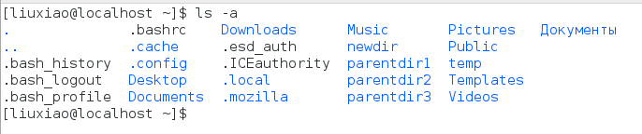

Рисунок 6.2 – Вывод скрытых файлов в домашнем каталоге

1. Какая клавиша или комбинация клавиш служит для автоматического дополнения вводимых команд?

Клавиша TAB автоматически дополняет введенную команду.

# 7. Заключение

Я приобрел практические навыки работы с операционной системой на уровне командной строки (организация файловой системы, навигация по файловой системе, создание и удаление файлов и директорий).

# Список литературы

1. GDB: The GNU Project Debugger. — URL: https://www.gnu.org/software/gdb/.

2. GNU Bash Manual. — 2016. — URL: https://www.gnu.org/software/bash/manual/.

3. Midnight Commander Development Center. — 2021. — URL: https://midnight-commander. org/.

4. NASM Assembly Language Tutorials. — 2021. — URL: https://asmtutor.com/.

5. Newham C. Learning the bash Shell: Unix Shell Programming. — O’Reilly Media, 2005. — 354 с. — (In a Nutshell). — ISBN 0596009658. — URL: http://www.amazon.com/Learningbash-Shell-Programming-Nutshell/dp/0596009658.

6. Robbins A. Bash Pocket Reference. — O’Reilly Media, 2016. — 156 с. — ISBN 978-1491941591.

7. The NASM documentation. — 2021. — URL: https://www.nasm.us/docs.php.

8. Zarrelli G. Mastering Bash. — Packt Publishing, 2017. — 502 с. — ISBN 9781784396879.

9. Колдаев В. Д., Лупин С. А. Архитектура ЭВМ. — М. : Форум, 2018.

10. Куляс О. Л., Никитин К. А. Курс программирования на ASSEMBLER. — М. : Солон-Пресс,

2017.

11. Новожилов О. П. Архитектура ЭВМ и систем. — М. : Юрайт, 2016.

12. Расширенный ассемблер: NASM. — 2021. — URL: https://www.opennet.ru/docs/RUS/nasm/.

13. Робачевский А., Немнюгин С., Стесик О. Операционная система UNIX. — 2-е изд. — БХВПетербург, 2010. — 656 с. — ISBN 978-5-94157-538-1.

14. Столяров А. Программирование на языке ассемблера NASM для ОС Unix. — 2-е изд. —

М. : МАКС Пресс, 2011. — URL: http://www.stolyarov.info/books/asm_unix.

15. Таненбаум Э. Архитектура компьютера. — 6-е изд. — СПб. : Питер, 2013. — 874 с. — (Классика Computer Science).

16. Таненбаум Э., Бос Х. Современные операционные системы. — 4-е изд. — СПб. : Питер, 2015. — 1120 с. — (Классика Computer Science).